临近毕业，寒假期间，紧张的考研时段已毕，感觉每天不再那么充实，故此趁着还有学习的一股劲，20来天终于马马虎虎把毕业设计做的差不多了，一个基于python的Django框架做了一个教育资源信息管理系统。于是便又想着把它部署服务器上，可以让老师同学都可以访问。在浏览阿里云的时候，无意间看到”飞天加速计划·高校学生在家实践”活动，便毫不犹豫的加入，希望通过这段时间的学习，可以提高自己在服务器以及Linux方面的知识。
本人学习的是计算机专业，本身就对ECS有一些了解，它提供的性能卓越、稳定可靠、弹性扩展的云计算服务，对于需求有限的学生们是刚好需要的。下面我就谈一谈在使用ECS过程的感受以及遇到的一些问题。
在”高效计划预备营”阶段，通过简单的提示以及实际的操作，可以进入远程终端或者以桌面形式进行操作，给初学者一个很好的体验，如下图所示：
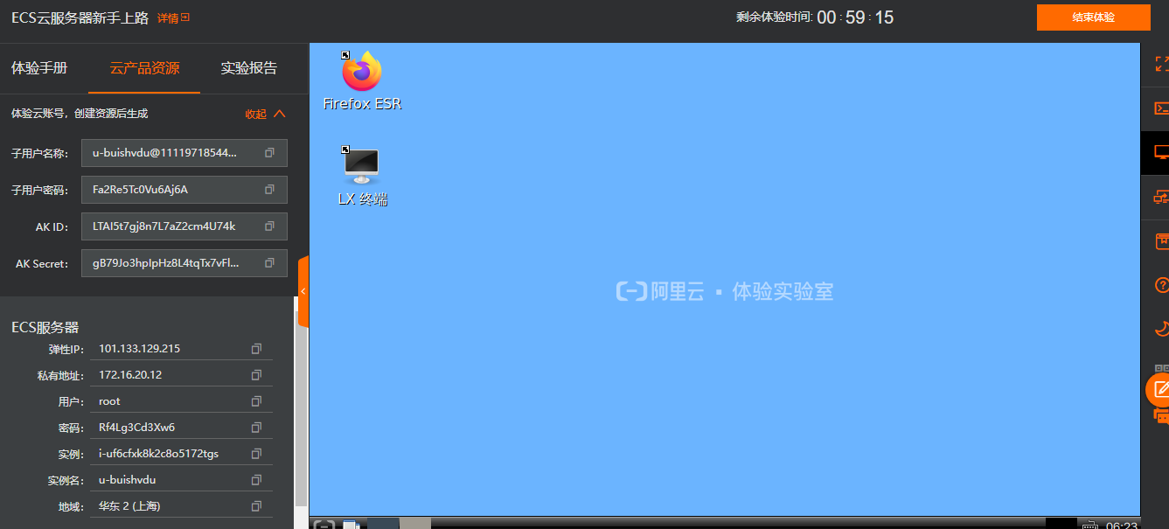
这一阶段对于新手来说非常友好，同时它也提供大量的帮助文档图文并茂的帮助初学者更好的学习，比如飞天计划的”七天学习计划”。此外，对于”磁盘”，”快照”，”安全组”，”镜像”，”实例”等一些专有词汇都做出了详细的解析以更好的帮助初学者理解。
通过在控制台ECS服务器找到我们的实例，可以清楚的看到服务器的配置信息：
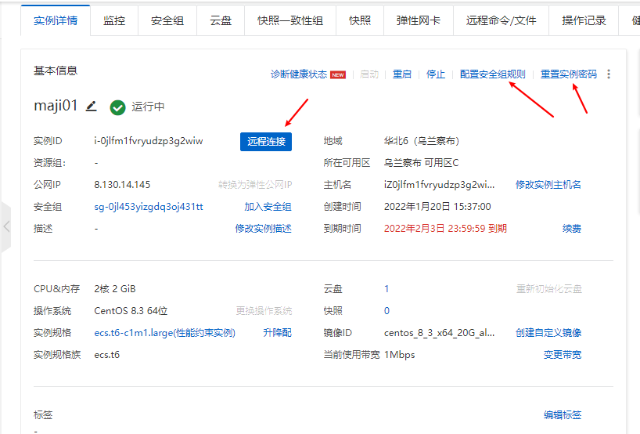
我们也可以进行主机名的修改，重启或者关闭服务器，安全组配置规则的设置，选择开放或者关闭某些端口，当然也可以进行远程连接进入终端。
远程连接进入终端：
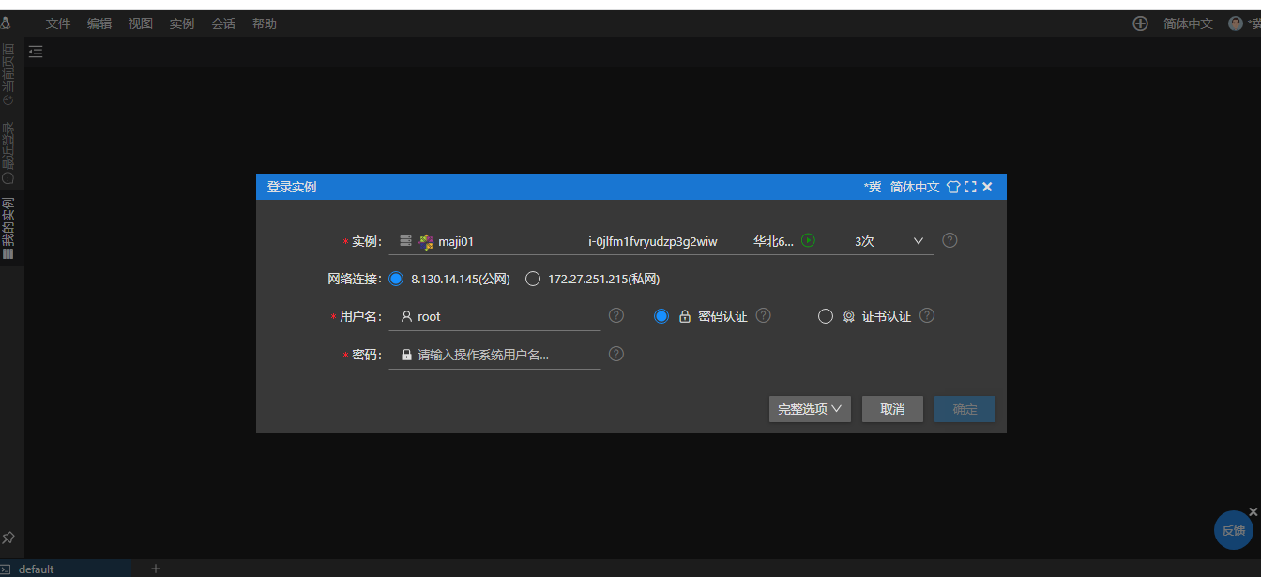
配置安全组规则，添加端口号：
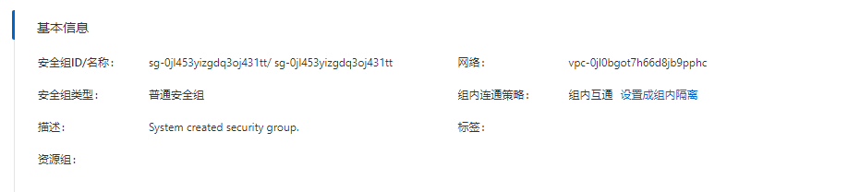
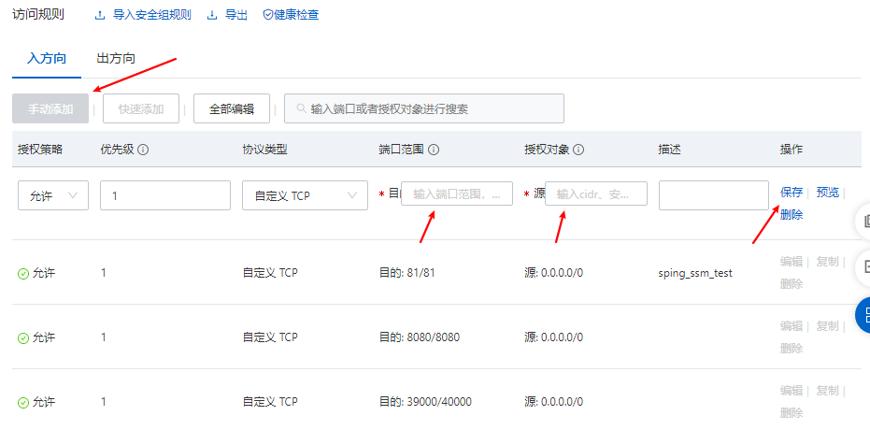

但我们不能每次都以这样的方式进入，并且，对于不熟悉Linux命令方式的同学来说在终端也无从下手，由此我找到了三款工具，Xshell,Xftp,以及宝塔面板。
通过Xshell直接连接我们的远程服务器,与之配套使用的Xftp可以以文件夹的形式提供linux文件的可视界面，也可以更加方便的进行文件传输。
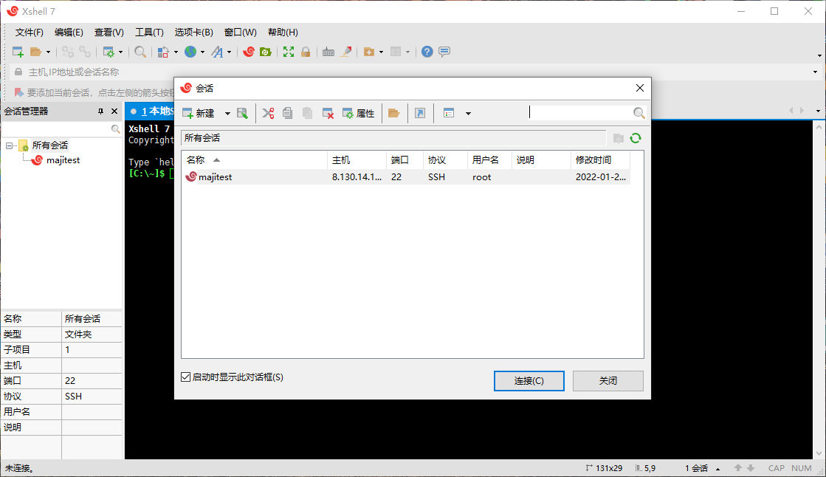
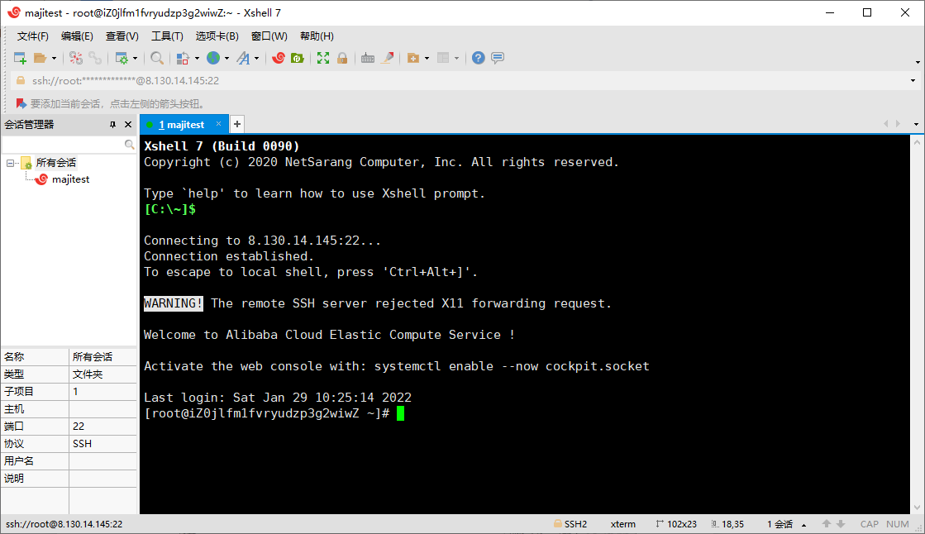
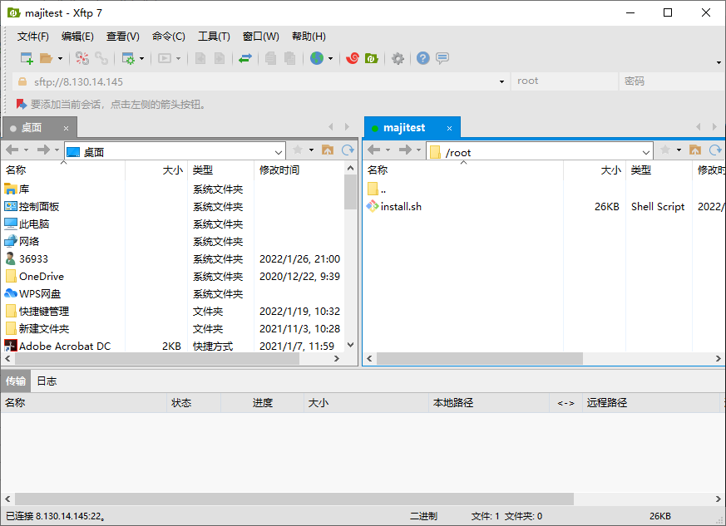
通过在终端界面执行宝塔官网提供的宝塔安装命令之后，便会为我们提供进入宝塔面板的地址，账号，密码，我们可以在里面一键安装需要的软件例如Tomcat，MySql等，接着便可以访问Tomcat，也可以通过Navicat连接远程数据库，不过需要注意的是，Root用户并不被支持登录，我们可以在宝塔的数据库中另外添加用户也可在终端修改Root权限，由此便可以登录了。
安装宝塔：
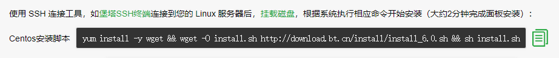
界面展示：
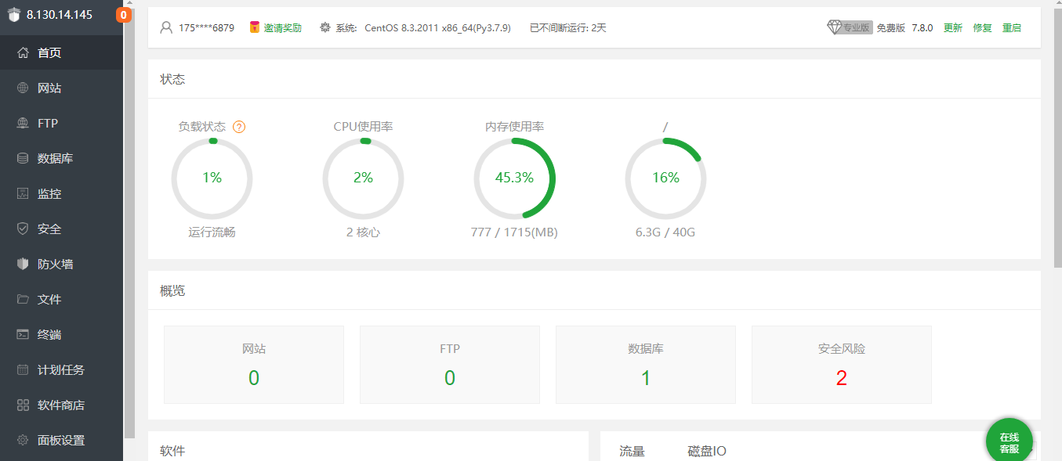
安装软件：
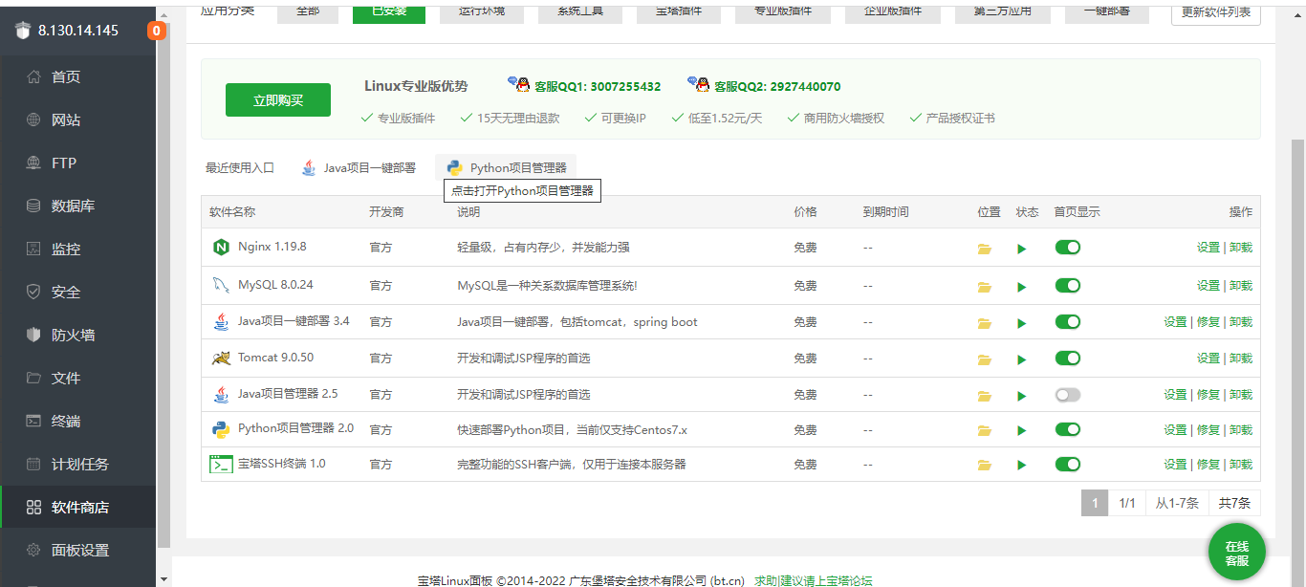
访问Tomcat：
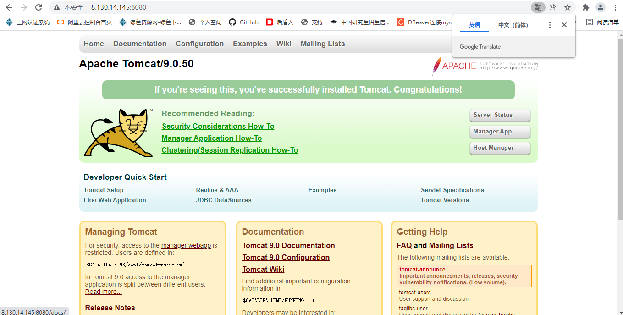
Navicat连接远程数据库：
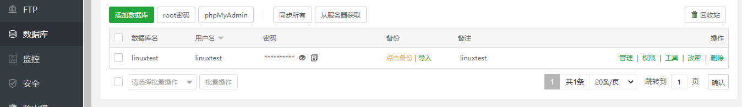
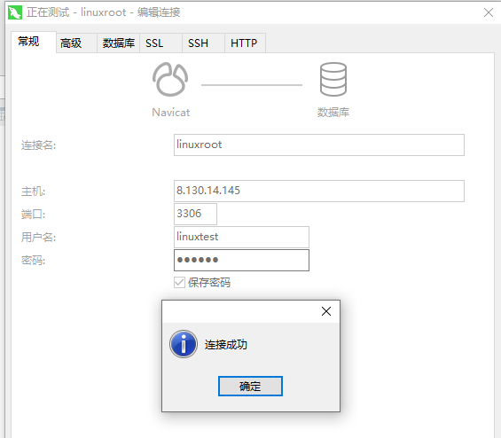
虽然在学习的过程中不断遇到问题，并且经常要用好久才可以解决，但每次的成功都是一次进步，在这初学的几天，感觉自己已经从中学习很多知识，希望在接下来的不断学习中可以更上一层楼。
通过简单的学习我也在tomcat上部署了一个简单的HTML网页：
http://8.130.14.145:8080/myProject/login.jsp

